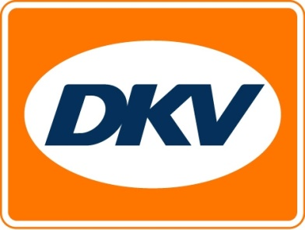

DKV et Gazpromneft-Corporate Sales concluent un accord de partenariat stratégique
Bruxelles, 23 octobre 2015 – Gazpromneft-Corporate Sales et DKV Euro Service concluent un accord de partenariat stratégique pour la vente d’essence par cartes de carburant. Le PDG de Gazpromneft-Corporate Sales Dmitry Guzeev et les directeurs généraux de DKV Euro Service, Werner Grünewald et Alexander Hufnagl, ont signé le document.
Les entreprises créeront également des solutions pour les routes à péages, les ponts et les tunnels en Russie. Gazpromneft-Corporate Sales fournira des services de consultance à DKV Euro Service en vue du développement des ventes dans la région.
« Nous misons sur une coopération fructueuse avec Gazpromneft-Corporate Sales, un partenaire solide et fiable avec lequel nous enregistrerons une meilleure croissance commerciale mutuelle et proposerons un réseau d’approvisionnement encore plus vaste à nos clients », a déclaré le directeur général de DKV Euro Service Werner Grünewald.
Le PDG de Gazpromneft-Corporate Sales Dmitry Guzeev a ajouté : « Nous sommes heureux d’annoncer notre collaboration avec DKV Euro Service. Dans un futur proche, nos efforts conjoints porteront leurs fruits et permettront de développer l’achat de carburant, les péages, les services automobiles et les services connexes via les cartes de carburant. »

DKV Euro Service
DKV Euro Service constitue depuis près de 80 ans déjà l’un des prestataires de services de pointe des secteurs du transport routier et de la logistique. DKV propose de nombreux services ayant pour but d’optimiser les coûts et la gestion de flotte sur les routes de toute l’Europe, cela allant de l’assistance routière - sans paiement au comptant – dans 54 700 centres agréés acceptant toute une série de marques, à la facturation du péage et au remboursement de la TVA. DKV fait partie du Groupe DKV MOBILITY SERVICES, qui emploie près de 700 collaborateurs. En 2014, ce groupe, représenté dans 42 pays, a réalisé un chiffre d’affaires de 5,7 milliards d’euros.
2,5 millions de DKV CARDS et unités embarquées sont actuellement en circulation auprès de plus de 120.000 clients. En 2014, la DKV CARD a par ailleurs été proclamée pour la dixième année consécutive « Meilleure Marque » dans la catégorie des cartes de carburants et de services.
Pour de plus amples informations : www.dkv-euroservice.com
Ou via les médias sociaux : Twitter, LinkedIn ou Blog site.

Contact DKV :
Greta Lammerse, Tél. : +31 252345655, E-mail : Greta.lammerse@dkv-euroservice.com

Agence de presse : Square Egg BVBA
Sandra Van Hauwaert, GSM : +32 497 25 18 16, E-mail : sandra@square-egg.be

